和平区2019-2020学年第一学期期末学业调查试卷
八年级物理
温馨提示：本试卷包括第I卷（选择题）和第II卷（非选择题）两部分，第I卷13
道题，第II卷12道题，共25道题．试卷满分100分。考试时间共60分钟．请把第II卷的答案写在答题卡上．祝同学们考试顺利！

第I卷选择题（共2大题共39分）

一、单项选择题（本大题共10小题，每小题3分，共30分）每小题给出的四个选项中，只有一个最符合题意，请将你选择的答案涂在答题卡相应的位置。
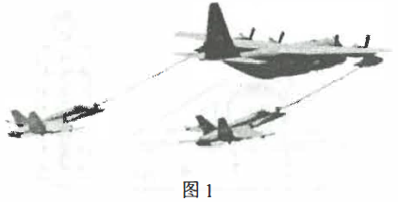
1.如图1所示，是我国自行研制的空中加油机在空中与受油机对接后的状态，则下列说法中正确的是
A.选地面为参照物，受油机是静止的
B.选加油机为参照物，地面是静止的
C.选加油机为参照物，受油机是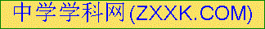静止的
D.只要不选静止的物体为参照物，就无法判断物体运动情况
2.下列实验与实例中，不能探究声音的产生与传播条件的是
A.用电话拨打放在真空罩内的手机，手机显示信号，却昕不到声音
B.人们先看到闪电，隔一段时间才能听到远处的雷声
C.往鼓面上撒一些泡沫球，敲鼓时看到泡沫球不停地跳动
D.登上月球的宇航员们即使相距很近也只能用无线电话交谈
3.津云新闻讯：从2019年12月7日开始，天津出现大范围雾i松天气。气象专家称，本次天津、河北、山东、河南北部出现大范围大雾天气。由于这些区域天气形势比较稳定，空气湿度大，导致平流雾（advection fog）平流过来出现雾拙。雾对全是物态变化中的
A.熔化 B.凝固 C.液化 D.凝华
4.小兰同学笔直站在寝室门口竖直放置的整容镜前0.5m处，他后退0.5m，镜中的像大小变化情况以及镜中的像与他的距离变为
A.变小，lm B.不变，lm C.变小，2m D.不变，2m
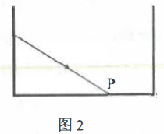
5.如图2所示，一束光线透过容器的玻璃侧壁斜射到容器中，在P处形成一光斑，在向容器里逐渐加满水的过程中，光斑将
A.一直向左移动
B.一直向右移动
C.先向左移动再向右移回到P
D.先向右移动再向左移回到P点
6.俗话说
A.石头对鸡蛋的作用力更大
B.先有石头对鸡蛋的作用力
C.鸡蛋对石头的没有作用力
D.石头和鸡蛋之间的作用力等大
7.如果没有重力，下列说法中不正确的是
A.物体失去质量，质量为零
B.人一跳起来就离开地球，再也回不来
C.可水不再流动，再也看不见大瀑布
D.杯子里的水倒不进口里面
8.甲、乙两实心正方体物块，甲、乙边长之比是2:1，甲、乙质量之比是4:1，则甲、乙密度之比是
A.1:2 B.8:1 C.2:1 D.1:4
9.一个鸡蛋的质量、课本中一张纸的厚度、一块橡皮从桌面落到地面所用的时间，下列估算较接近的是
A.60g、0.8mm、0.5s B.60g、80μm、0.5s
C.10g、80μm、5s D.10g、0.8mm、5s
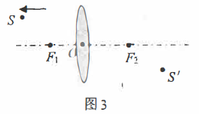
10.如图3所示，F₁、F₂是凸透镜的焦点，O是凸透镜的光心，S是放在凸透镜前的点光源，S’是S经凸透镜所成的像点。当光源S沿平行主光轴的方向，远离透镜移动时，像点S’关于透镜移动的情况是
A.沿S’与O连线方向
B.沿S’与F₂连线方向
C.沿S’与F₁连线方向
D.沿平行主光轴方向
二、多项选择题（本大题共3小题，每小题3分，共9分〉每小题给出的四个选项中，均有多个符合题意，全部选对的得3分，选对但不全的得l分，不选或选错的得零分。请将
11.下列测量工具使用方法正确的是
A.用刻度尺测量物体长度时，视线应正对刻度线
B.使用弹簧测力计的时候，首先要看清它的量程和分度值
C.用天平测量物体质量时，应左盘放硅码，右盘放物体
D.机械停表大盘记录的单位是秒，小盘记录的单位是分
12.如果用质量相同的铁、铜、铅分别制成相同体积的金属球，已知ρ_{铁}<ρ_{铜}<ρ_{铅}，则可能出现的现象是
A.三个球都是空心的[来源:Z+xx+k.Com]
B.苦铁球是空心的，那么铜球、铅球必是实心的
C.若铁球是实心的，那么铜球、铅球必是空心的
D.若铅球是实心的，那么铜球、铁球必是实心的
13.小明在做“探究凸透镜成像规律的实验”，得到凸透镜成像的规律后，又有了新的发现：在凸透镜前的物体，当它沿主光轴向透镜方向移动的距离△u，它对应的光屏上的像远离透镜移动的距离△v>△u，则你可以推断物体移动的范围可能是
A.在透镜1倍焦距内移动
B.在透镜l倍焦距与2倍焦距之间移动
C.从透镜2倍焦距之外，向l倍焦距与2倍焦距之间移动
D.在透镜2倍焦距之外移动

第II卷 非选择题（共2大题 共61分）
注意事项：
第II卷用黑色墨水的签字笔直接答在答题卷相应的区域上。在草稿纸、本试卷上答题一律无效。

三、填空题（本大题共6小题，每小题4分，共24分）
14.图5中纽扣的直径是_________，弹簧测力计的示数为_________。
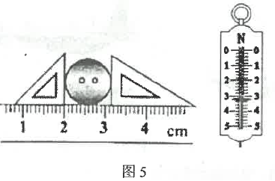
15.在我国古诗词中有很多描述声音的优美诗句，如“不敢高声语，恐惊天上人”中的“高”是指声音的__________（选填“响度大”、“音调高”或“音色不同”）；学校周围设有禁止鸣笛的标志，这是从_________处减弱噪声。
16.影子形成的原因是_______________________；当太阳光透过三棱镜发生_________时，我们可以观察到多种色光。
17.把一滴水滴在玻璃板上，在玻璃板下面放置一个用眼睛看不清楚的小物体，这个水滴相当于一个_________镜（选填“凸透”或“凹透”）。拿一个放大镜位于水滴的上方，慢慢调节这个镜子与水滴之间的距离，你就更能看清玻璃板F的微小物体，这时它们的作用相当于一个_________（选填“望远镜”或“显微镜”）。
18.严寒的冬天，室外的自来水管容易被冻裂，原因是冰的密度小于水的密度，在水结冰过程中，物质的质量_________，体积_________（均选填“增大”、“减小”或“不变”）所致。
19.一个玻璃瓶，装漏水后的总质量是m₁，装满酒精后的总质量为m₂，己知水的密度为ρ₁，酒精的密度为ρ₂，则玻璃瓶的质量为_________，玻璃瓶的容积为_________。
四、综合题（本大题共6小题，共37分）解题中要求有必要的分析和说明，计算题还要有公式及数据代入过程，结果要有数值和单位．
20. （6分）
（1）画出图6中的A物体受到的弹力的示意图．
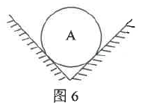
- 如图7甲所示，家用小轿车的前挡风玻璃都是斜的，这样可以保证夜向行车时，车内景物通过挡风玻璃所成的像，成在司机前面斜上方避免干扰司机视线，保证驾驶安全。请你在图7乙中画出司机眼睛（B点）通过挡风玻璃MN看到车内装饰物（A点）的像的光路图。[来源:学科网]
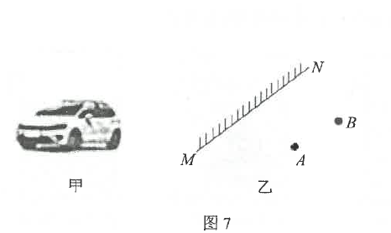
（3）如图8所示AIBJ是物体AB在凸透镜中成的像，请在图中适当位置画出凸透镜符号和凸透镜的焦点F。
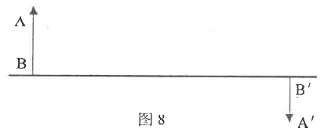
21.（6分）
（1）李明取来托盘天平放在水平桌面上，游码归零后发现分度盘如图9甲所示。他应先将天平的平衡螺母向_________移动。
（2）用天平测出空烧杯的质量为16g，在烧杯中倒入适量的酱油，测出烧杯和酱油的总质量如图9乙所示，将烧杯中的酱油全部倒入量筒中，酱油的体积如图9丙所示，则烧杯中酱油的质量为_________kg，酱油的密度为_________kg/m³。此法测出的酱油密度比真实值_________（选填“偏大”或“偏小”）。
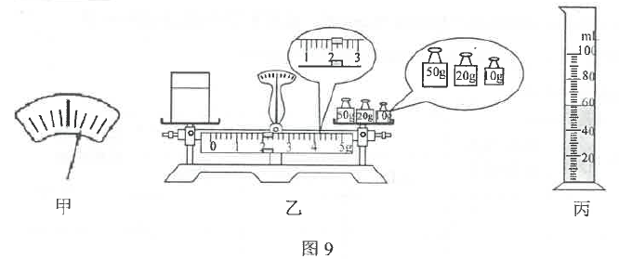
（3）为了避免测量中烧杯沾有液体的影响，教材中提供了一种测量方法，请你设计出这种方法的实验表格。

22.小明做实验“探究凸透镜成像规律”：
（1）先用平行光正对凸透镜照射，移动光屏得到一个最小、最亮的光斑，如图10所示：保持该透镜位置不变，将点燃的蜡烛放在图11所示的位置，移动光屏得到烛焰清晰的像（图中未画出）；[来源:Z*xx*k.Com]
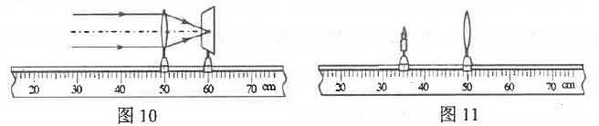
再将点燃的蜡烛向左移动到20cm处，移动光屏得到烛焰清晰的像；请你将小明的实验结果记在不面的实验记录表格中。
凸透镜的焦距f=__________；
物距u/cm | 物距与焦距的关系 | 像的性质 |  |  | 像距与焦距的关系 | 应用
 |  | 正倒[来源:学科网] | 大小 | 虚实
 | [来源:学。科。网]
（2）当物体移动到40cm-50cm之间时，小明发现______________________________，接下来他的操作是____________________________________________________________。
（3）实验过程中，小明发现当蜡烛成实像时，物距变大时，像距与像都_________（选填“变大”“变小”或“不变”）。
（4）把凸透镜换成焦距更小的凸透镜，光屏上原来清晰的像变模糊了。若不改变凸透镜和光屏的位置，要使光屏上再次得到清晰的像，你采取的具体办法是_____________________________________________。
23.（6分）有一辆货车总重l.4xJ05N，到达一座桥的桥头时，司机看到桥头有一块如图12所示的警示牌。试通过计算说明该车过桥是否安全？
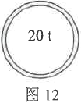

24.（6分）有一个薄壁的圆柱形纯净水玻璃瓶，内装一定量的水，现给你一把刻度尺，一根细棉线，试测出这个纯水瓶中所装水的质量，要求：
（1）简述主要操作步骤：
（2）推导计算出用测出的物理量表示的水质量的数学表达式．

25.（6分）十一期间，小明旅游带回一个“小美人鱼”工艺品，他想知道这个工艺品是什么材料制成的，需要测出它的密度，于是在家中利用电子秤和自制的溢水杯进行了实验。请你根据如图13所示的实验数据，推算工艺品的质量、体积和密度。水的密度用ρ_{水}表示。要求写出推导计算的过程，推算结果均用宇母表示。
温馨提示：推导过程中需要的物理量请提前设定。
